**TO LEARN MORE ABOUT LONDON**

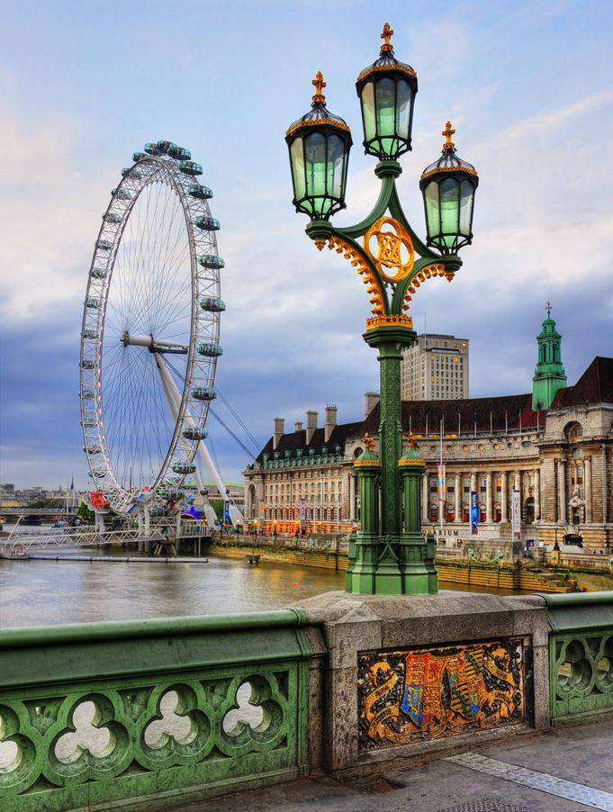

**2015**

**СОДЕРЖАНИЕ**

**Пояснительная записка стр. 3**

**План-конспект урока стр. 4**

**Список литературы и источников информации стр. 8**

**Приложение 1 «Памятка» стр. 9**

**ПОЯСНИТЕЛЬНАЯ ЗАПИСКА**

**Данный урок проводится согласно календарно-тематическому планированию к УМК М.З.Биболетовой «Английский с удовольствием» в начале февраля. Это не первый урок по теме, поэтому дети уже знакомы с некоторыми достопримечательностями столицы Великобритании. Проводимый урок способствует расширению страноведческого кругозора учащихся.**

**Класс: 5**

**Место проведения: кабинет информатики.**

**Форма проведения урока: урок – путешествие.**

**Оборудование: карта Лондона с указанием основных достопримечательностей, медиапроектор, экран, фотографии на стенах кабинета с изображением основных достопримечательностей Лондона, раздаточный материал.**

**Цель данного урока: расширение общего и страноведческого кругозора.**

**Задачи:**

**1. активизировать лексику по теме;**

**2. развивать умения учащихся выделять главное, логически и последовательно излагать свои мысли на английском языке, обобщать и сравнивать, самостоятельно строить речевое действие;**

**3. развивать навыки аудирования, чтения и письма.**

**.**

**ПЛАН – КОНСПЕКТ УРОКА**

**Класс: 5**

**Тема урока: Узнаем больше о Лондоне**

**УМК: Enjoy English (Английский с удовольствием)**

**Авторы: М.З.Биболетова, О.А.Денисенко, Н.Н.Трубанева**

**Планируемые образовательные результаты:**

***Предметные:* развитие навыков аудирования и письма; развитие навыков чтения с использованием различных приемов переработки текста, развитие умения оценивать полученную информацию и выражать свое мнение.**

***Метапредметные:* развитие умения планировать свое речевое поведение; развитие навыков работы с информацией; развитие регулятивных действий самонаблюдения, самоконтроля и самооценки.**

***Личностные*: проявление уважительного отношения к ценностям культуры страны изучаемого языка; применение правил делового сотрудничества (сравнение разных точек зрения, учитывание мнения другого человека, проявление доброжелательности и доверия к соучастнику деятельности).**

**Ход урока**

**I.Организационный этап (5 мин.)**

**1.Введение в иноязычную атмосферу**

**T.: Good morning, children! Today we have an unusual lesson. We are going to make a virtual trip to the capital of Great Britain. Look around! We can see a lot of photos on the walls of our classroom. These are places of interest in London. Can you name some of them?**

**P1: It is Big Ben. Big Ben is one of the most famous clocks in the world.**

**P2: Houses of Parliament. Here the British Parliament sits.**

**P3: London Bridge is the most famous bridge in London.**

**P4: Westminster Abbey is the well-known English church.**

**P5: The Tower of London. It was a fortress, a royal palace, a prison. Now it’s a museum.**

**2.Постановка цели урока**

**T: What is the best way to know London and its sights?**

**P1: To read books.**

**P2: To find information in the Internet.**

**P3: To visit London.**

**T: All of you are right. But of course the best way is to visit London. I had such opportunity in 2013.**

**II. Информационно-аналитический этап (28 мин.)**

**1. Практика в аудировании (10 мин.)**

**1) Pre-listening**

**And now I suggest you to watch my presentation. You can visit this city with me. You can recognize some places of interest, but some of them will be new for you. After watching you tell me about places you would like to visit.**

**2) While-listening**

**(Просмотр презентации. Учащиеся слушают рассказ учителя)**

**3) After-listening**

**T: For some period of time you have been to London. It was a virtual trip. What places of interest would you like to visit in reality?**

**P1: I would like to visit the London Eye. I would like to see London under my feet.**

**P2: I like sweets. I would like to visit M&M World not only to buy sweets but also to take photos with main characters.**

**P3: As for me I would like to visit Madame Tussaud’s and to sit in the armchair of the American President.**

**2. Практика в чтении (8 мин.)**

**1) Pre-reading**

**T: Not only I was in London. Dima is in London together with his classmates. He has written a letter to his pen friend Jess. Let’s at first remember how to write a letter. Where should the information in the boxes go in the letter? (Учащиеся объясняют местоположение той или иной реплики).**

**2) While-reading**

**T: Read Dima’s letter, please. And then we discuss his letter.**

**3) After-reading**

**T: How did Dima and his classmate spend Monday, Tuesday, Wednesday and Thursday? Where are they going on Friday?**

**P1: On Monday they visited the Tower of London.**

**P2: On Tuesday they went to Buckingham Palace.**

**P3: They spend Wednesday in Greenwich.**

**P4: On Thursday it was rainy, so they went to the British Museum.**

**P5: They are going to the London Eye on Friday.**

**T: Dima wanted to add four sentences to his letter. Read his letter once again and decide where to add these sentences.**

**3.Практика в устной речи (10 мин.)**

**T: Let’s imagine the following situation. Your class is going on a trip to London. Apart from organized excursions around London you have some free time. Let’s divide our class into 3 groups. Decide where you all would go to. Which of the suggested plans would or wouldn’t you like to take part in?**

**( У каждой группы на столе Памятки, в которых даны опоры для ведения дискуссии). Учащиеся могут пользоваться учебником, картой Лондона и Cultural Guide для поиска необходимой информации. После обсуждения и записи краткого рассказа о выбранной достопримечательности представитель каждой группы рассказывает, куда бы они пошли в Лондоне.**

**T: I am very happy you have succeeded in making your stories.**

**III. Заключительный этап (7 мин.)**

**1. Объяснение домашнего задания (2 мин.)**

**T: We have made a short trip to the capital of Great Britain, we have spoken a lot about different places of interest in London. At home you’ll write a letter to your pen friend and tell him or her about your visit to London. You can use Dima’s letter as an example.**

**2. Рефлексия (3 мин.)**

**T: Tell me, please, if our lesson help you to do your homework. What have you learned today? Do you like our lesson? Have you worked with pleasure? Was it interesting for you or not? (Учащиеся отвечают на вопросы)**

**3. Подведение итогов урока. Выставление оценок. (2 мин.)**

**T: Thank you for the lesson. You’ve worked hard and get the following marks…**

**Список литературы и источников информации**

1. **Дзюина Е.В. Игровые уроки и внеклассные мероприятия на английском языке: 5-9 классы, Москва, ВАКО, 2007,144 с**
2. **Нестандартные уроки английского языка 6 класс/Сост. Бусова С.Ю. Волгоград, ИТД «Корифей», 2006, 80 с**
3. **Нестандартные уроки английского языка в школе / под общ. ред. Смоленского С.Н., Ростов н/Д, Феникс, 2007, 301 с**
4. **Wikipedia**
5. [**metodisty.ru**](http://metodisty.ru/)**›**[**m…angliiskogo_yazyka/news…na_urokah…**](http://metodisty.ru/m/gnews/group/prepodavanie_angliiskogo_yazyka/news/celepolaganie_na_urokah_angliiskogo_yazyka_v_sootvetstvii_s_trebovaniyami_fgos/)

**ПРИЛОЖЕНИЕ**

**ПАМЯТКА**

* **Would you like to…**
* **Let’s…**
* **What about going…**
* **How about seeing (visiting)…**
* **Do you like the idea of visiting…**
* **I suppose we may go…**

|  |  |
| --- | --- |
| **+** | **-** |
| **With pleasure** | **I’m afraid not.** |
| **It sounds great!** | **Sorry, not for me.** |
| **I am for it!** | **I am not interested…** |
| **What a great idea!** | **It’s a bore!** |
| **Nothing can beat it!** | **I don’t think so.** |
| **It’s worth visiting.** | **It’s not very exciting.** |
| **It’s a marvelous sight!** | **It’s waste of time.** |